优创网站主页设计文档

**优创小组著**

**版本号：【2019.1.1】**

**二〇一九年五月三十日**

**目录**

一、 网页主页、banner与导航栏 1

二、 服务支持 2

三、 团队介绍 3

四、 流程介绍 4

五、 版权声明与联系我们 5

六、 命名规则 5

2. **网页主页、banner与导航栏**

主页宽为1920px,高为3862px,显示区域为1200px，背景颜色为#ccc。

网站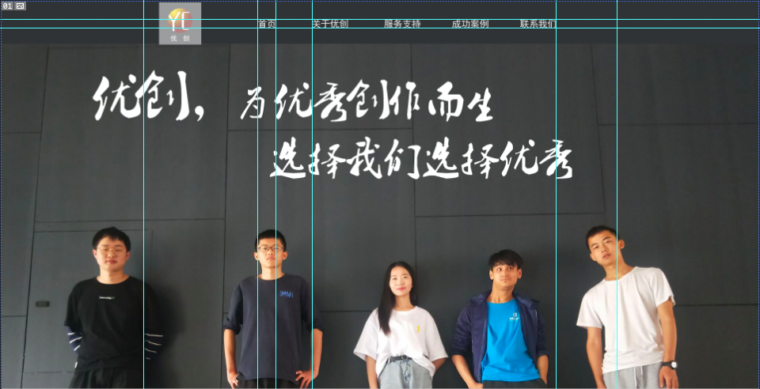

Banner:

宽为1920px;

高为876px;

导航栏主体：

导航栏宽为1920px;

高为107px;

背景颜色为#303335；

logo：

logo图高为107px;

宽为107px;

左外边距为399px;

栏目内容：

“首页”、“关于优创”、“成功案例”为超链接；

字体为黑体；

字体大小为24px;

字体颜色为#fff;

内边距为92px;

左外边距为144px;

“关于优创”的二级导航为：UI设计；

PS图文设计；

Web前端；

网页设计；

平面设计；

“联系我们”的二级导航为：客服中心；

售后服务；

二级导航均为超链接。

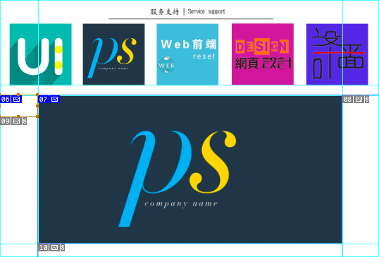

1. **服务支持**

以小图为交点时，大图会改变；

宽为1200px;

高为810px;

顶部外边距为25px;

背景颜色为#fff;

（服务支持）黑体67px # 4d4d4d无其他效果；

位置：靠左边w32

靠上内边距H：22 靠下内边距H：22

Ui 整体大小：196*196 px 靠左内边距W：29 px

Ps 整体大小：196*196 靠左内边距W：27 px

Web前端 整体大小：196*196 靠左内边距W：27 px

网页设计 整体大小：196*196 靠左内边距W：27 px

平面设计 整体大小：196*196 靠左内边距W：27 px 靠右内边W:29px

大图：

整体大小：963*471；

左边距为122px;

顶部边距为32px;

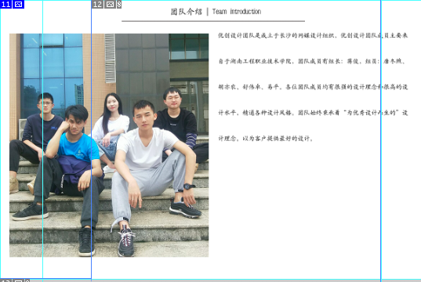

1. **团队介绍**

宽为1200px;

高为794px;

顶部外边距为25px;

背景颜色为#fff;

有一个“更多》”为超链接。

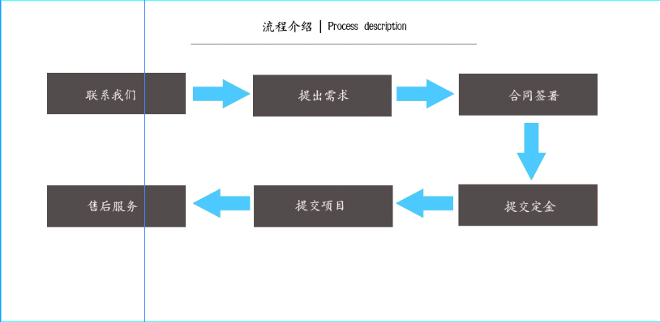

1. **流程介绍**

宽为1200px;

高为586px;

顶部外边距为25px;

背景颜色为#fff;

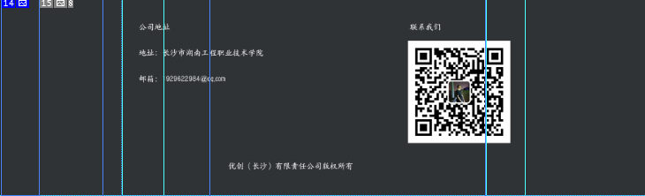

1. **版权声明与联系我们**

宽为1920px;

高为589px;

顶部外边距为25px;

二维码：

宽为305px;

高为305px;

顶外边距为126px;

右外边距为404px;

公司地址与联系我们：

两个都是超链接；

字体为黑体；

字体大小为24px;

顶外边距为72px;

左外边距为408px;

内边距为710px;

1. **命名规则**

导航：nav;

栏目：main;

底部：footer;

Banne:格式为banner_n;

图的格式为：“所在栏目”+_tu+_(1~10);